**9.1**

a) Escriba en forma matricial el conjunto siguiente de ecua-

ciones:

50 = 5x 3 + 2x 2

10 – x 1 = x 3

3x 2 + 8x 1 = 20

b) Escriba la transpuesta de la matriz de coeficientes.

**9.2 Ciertas matrice están definidas como sigue**

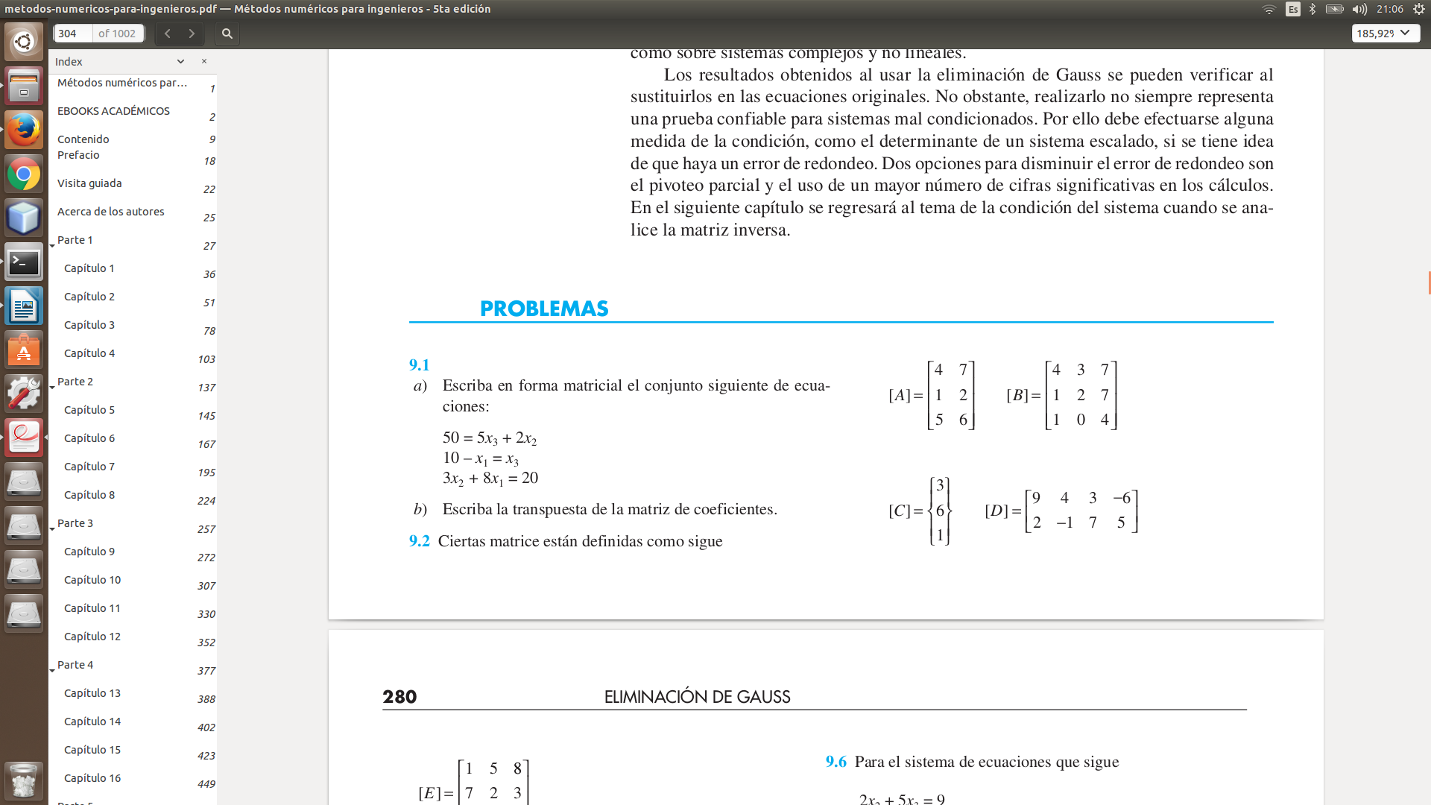

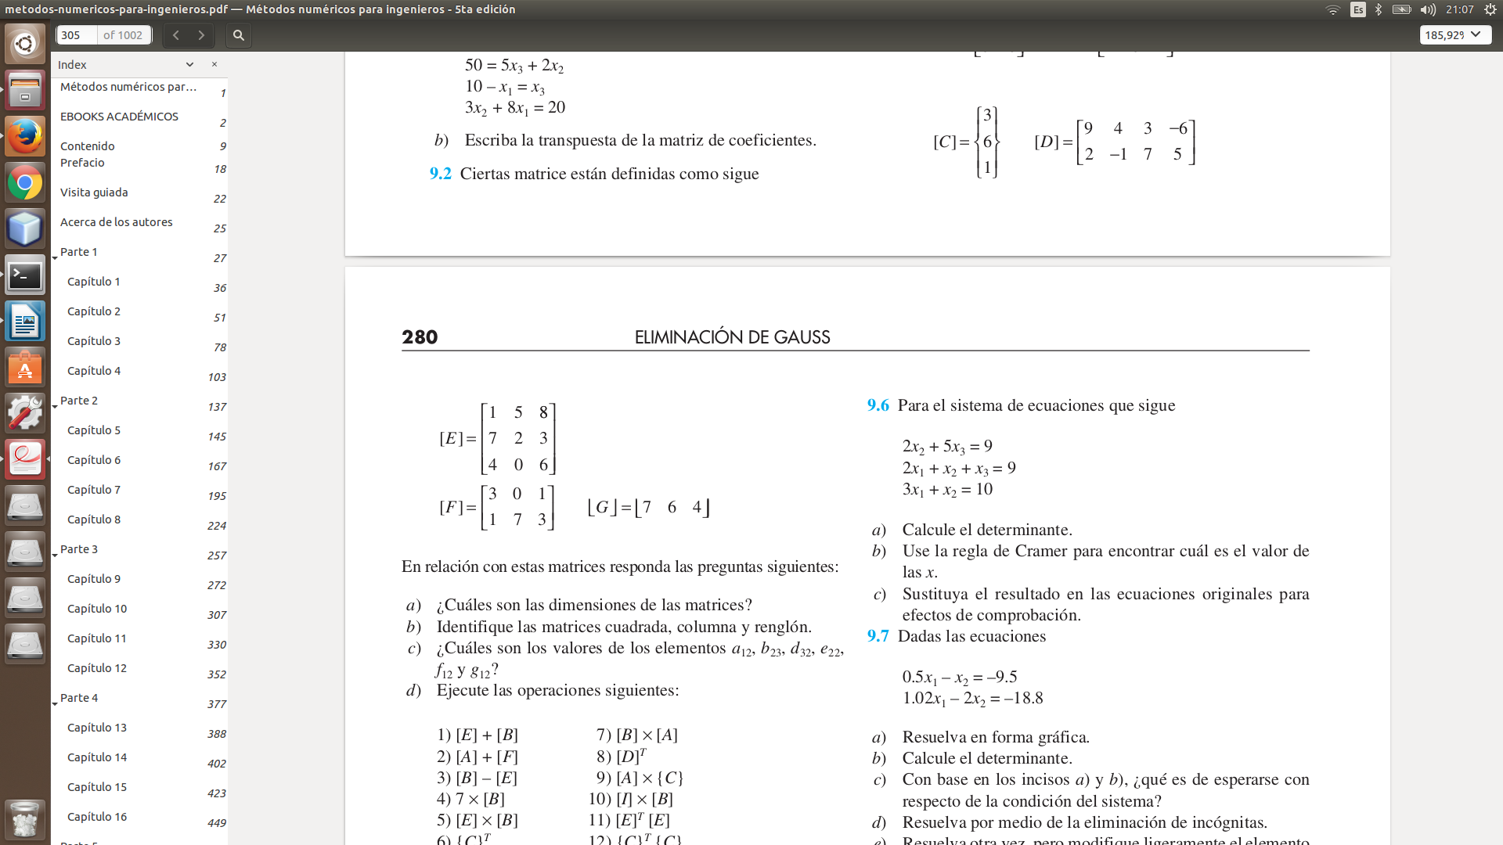

En relación con estas matrices responda las preguntas siguientes:

a) ¿Cuáles son las dimensiones de las matrices?

b) Identifique las matrices cuadrada, columna y renglón.

c) ¿Cuáles son los valores de los elementos a 12 , b 23 , d 32 , e 22 ,

f 12 y g 12 ?

d) Ejecute las operaciones siguientes:

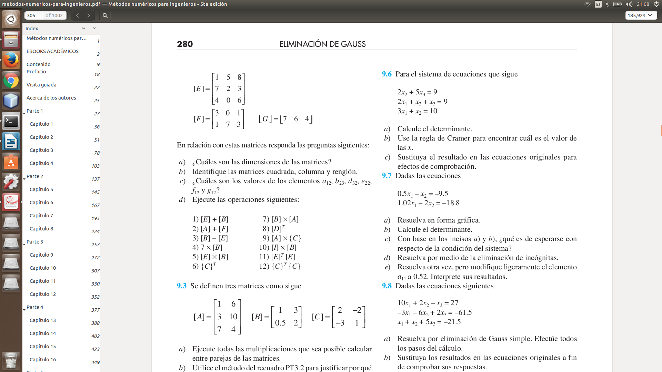

**9.3 Se definen tres matrices como sigue**

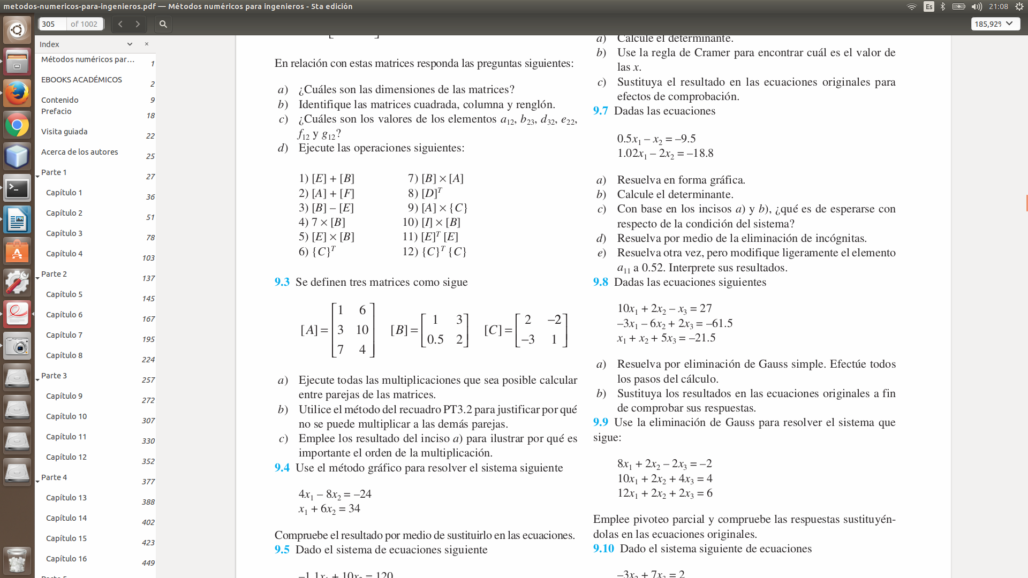

a) Ejecute todas las multiplicaciones que sea posible calcular

entre parejas de las matrices.

b) Utilice el método del recuadro PT3.2 para justificar por qué

no se puede multiplicar a las demás parejas.

c) Emplee los resultado del inciso a) para ilustrar por qué es

importante el orden de la multiplicación.

9.4 Use el método gráfico para resolver el sistema siguiente

4x 1 – 8x 2 = –24

x 1 + 6x 2 = 34

**9.5 Dado el sistema de ecuaciones siguiente**

–1.1x 1 + 10x 2 = 120

–2x 1 + 17.4x 2 = 174

a) Resuélvalo gráficamente y compruebe el resultado con la

sustitución en las ecuaciones.

b) Sobre la base de la solución gráfica, ¿qué se espera con

respecto de la condición del sistema?

c) Calcule el determinante.

d) Resuelva por medio de la eliminación de incógnitas

**9.6 Para el sistema de ecuaciones que sigue**

2x 2 + 5x 3 = 9

2x 1 + x 2 + x 3 = 9

3x 1 + x 2 = 10

a) Calcule el determinante.

b) Use la regla de Cramer para encontrar cuál es el valor de

las x.

c) Sustituya el resultado en las ecuaciones originales para

efectos de comprobación.

**9.7 Dadas las ecuaciones**

0.5x 1 – x 2 = –9.5

1.02x 1 – 2x 2 = –18.8

a) Resuelva en forma gráfica.

b) Calcule el determinante.

c) Con base en los incisos a) y b), ¿qué es de esperarse con

respecto de la condición del sistema?

d) Resuelva por medio de la eliminación de incógnitas.

e) Resuelva otra vez, pero modifique ligeramente el elemento

a 11 a 0.52. Interprete sus resultados.

**9.8 Dadas las ecuaciones siguientes**

10x 1 + 2x 2 – x 3 = 27

–3x 1 – 6x 2 + 2x 3 = –61.5

x 1 + x 2 + 5x 3 = –21.5

a) Resuelva por eliminación de Gauss simple. Efectúe todos

los pasos del cálculo.

b) Sustituya los resultados en las ecuaciones originales a fin

de comprobar sus respuestas.

**9.9 Use la eliminación de Gauss para resolver el sistema que**

**sigue:**

8x 1 + 2x 2 – 2x 3 = –2

10x 1 + 2x 2 + 4x 3 = 4

12x 1 + 2x 2 + 2x 3 = 6

Emplee pivoteo parcial y compruebe las respuestas sustituyén-

dolas en las ecuaciones originales.

**9.10 Dado el sistema siguiente de ecuaciones**

–3x 2 + 7x 3 = 2

x 1 + 2x 2 – x 3 = 3

5x 1 – 2x 2 = 2

a) Calcule el determinante.

b) Use la regla de Cramer para encontrar cuáles son los valores

de las x.

c) Emplee la eliminación de Gauss con pivoteo parcial para

obtener cuáles serían los valores de las x.

d) Sustituya sus resultados en las ecuaciones originales para

efectos de comprobación.

**9.11 Dadas las ecuaciones**

2x 1 – 6x 2 – x 3 = –38

–3x 1 – x 2 + 7x 3 = –34

–8x 1 + x 2 – 2x 3 = –20

a) Resuelva por eliminación de Gauss con pivoteo parcial.

Efectúe todos los pasos del cálculo.

b) Sustituya los resultados en las ecuaciones originales para

comprobar sus respuestas.

**9.12 Emplee la eliminación de Gauss-Jordan para resolver el**

**sistema siguiente:**

2x 1 + x 2 – x 3 = 1

5x 1 + 2x 2 + 2x 3 = –4

3x 1 + x 2 + x 3 = 5

No utilice pivoteo. Compruebe sus respuestas con la sustitución

en las ecuaciones originales.

**9.13 Resuelva el sistema:**

x 1 + x 2 – x 3 = –3

6x 1 + 2x 2 + 2x 3 = 2

–3x 1 + 4x 2 + x 3 = 1

por medio de a) eliminación de Gauss simple, b) eliminación de

Gauss con pivoteo parcial, y c) método de Gauss-Jordan sin pi-

voteo parcial.